Организация непосредственной образовательной деятельности детей в средней группе по математике. Тема «Пара»

Интеграция образовательных областей: Познавательное развитие, Физическое развитие.
Программное содержание: уточнить понимание детьми значения слова «пара», как двух предметов, объединённых общим признаком;
сформировать опыт самостоятельного преодоления затруднения под руководством воспитателя (на основе рефлексивного метода); закрепить геометрические и пространственные представления; тренировать мыслительные операции: анализ, синтез, сравнение и обобщение;
развивать внимание, память, речь, логическое мышление, фантазию, воображение, творческие способности, инициативность; сформировать опыт самоконтроля и коррекции своих ошибок.
Материалы к занятию
Демонстрационный: игрушка зайца, одежда для зайца: кофта, штаны, шапка, варежки, ботинки, носки, коньки; картинки пара коньков, пара лыж, пара варежек, пара носков, пара ботинок, варежка с орнаментом.
Раздаточный: варежка, вырезанная из бумаги, геометрические фигуры.
Фонограмма: плач ребёнка.

Ход НОД
- Вводная часть (мотивационный, подготовительный этап).
Игра – приветствие «Наши умные головки».
(дети вместе с воспитателем образуют круг и выполняют движения по тексту /самомассаж/)
Наши умные головки
Будут думать много, ловко.
Уши будут слушать.
Рот чётко говорить.
Руки будут хлопать.
Ноги будут топать.
Спинки выпрямляются,
Друг другу улыбаемся.
(звучит фонограмма плача ребёнка, дети под руководством воспитателя определяют, кто плачет, находят коробку, в которой одежда):
- как вы думаете, чей плач мы слышим?
(предположения детей). Может быть нам подскажет одежда? На мольберте картинки зайца, медведя, льва…
- Что сделать, чтобы он перестал плакать?
(погладить его, взять на руки…) /фонограмма выключается/
Я согласна с вами- это вещи зайца, но почему же он плачет? Хочет пойти гулять, а одеться не может:
(подвести детей к пониманию того, что заяц плакал, потому что не мог одеться)
- куда же он собрался, как вы думаете? /взять в руки конёк/
(на каток, кататься на коньках)
- какие вещи нужны зайцу для того, чтобы пойти кататься на коньках?
Дид\игра «Найди пару».
Видео игра по закреплению понятий «под», «над», «между», «в», .
(дети перечисляют предметы одежды и одновременно одевают зайца ( находят пару), а также коньки.
Сидел прохожий на скамье,
Держал в руках кулек.
А над скамьей сидел скворец,
А под — лежал бульдог.
И тот, в траве, сидящий под,
И тот, что над, в листве,
Глядели на того, кто на, —
Верней на то, что в.
Тогда прохожий взял кулек
И вынул пирожок.
Часть бросил над, часть кинул под,
А остальное — в рот.
И каждый принялся жевать,
Верней, один — клевать.
Пришлось для этого ему
Слететь и прыгать у.
Так теплый, мягкий пирожок
Был съеден от и до,
А смятый маленький кулек
Попал в карман пальто.
И полетел один по-над,
Другой полез из-под
И рядом с третьим побежал
За, перед —
И вперед! (Михаил Яснов)
/воспитатель одевает их на него/
- Основной часть (содержательный, деятельностный этап)
Затруднение игровой ситуации (воспитатель одевает брюки, шапку, свитер, шарф, один носок, одну варежку, один ботинок)
- смогли ли мы одеть зайца на прогулку?
(нет)
- почему?
(не хватает одного носка, варежки, ботинка, конька)
/варежка, носок, конёк лежат в сундуке/
- Настя, посмотри, пожалуйста, может недостающие вещи остались в коробке?
/достаёт вещи из сундука, одеваем/
- теперь мы можем идти на каток?
(да)
- молодцы! Чего ещё бывает только по два?
(лыжи, перчатки…)
- почему этих предметов не может быть по одному?
(потому что у нас две руки и две ноги)
- есть предметы, которые используются только вместе, их называют парой: /показывать на картинки/ пара коньков, пара…(лыж), пара…(варежек), пара…(носков), пара…(ботинок).
- мы помогли одеться зайцу, предлагаю всем вместе отравиться на каток.
- сколько человек берутся за руки, когда нужно встать парами?
(два человека)
ИГРЫ В ПАРАХ Катание на санках: Буторина МА- к пальчиковой игре: переход: Ребята, я смотрю вы разрумянились на свежем воздухе-немного замерзли, а не хотите ли погреться:
Пальчиковая игра в парах «Смешные человечки»
Стоят в парах – мальчик и девочка.
Бежали мимо речки смешные человечки
(«Человечки» - пальчики бегут по «дорожкам» - рукам детей, стоящих напротив друг друга).
Прыгали – скакали,
(Пальчиками «попрыгать» по плечам друг друга).
Солнышко встречали.
(Ласково положить руки на щеки друг друга).
Забрались на мостик
(Сложить мостик из рук).
И забили гвоздик,
(Постучать кулачками).
Потом – бултых в речку,
(Наклониться и свободно покачать руками).
Где же человечки?
(Спрятать пальчики под мышки друг друга).
3) Оба педагога:
- ребята, пока мы с вами играли, наш зайка потерял на катке варежку и просит «найти» сделать ему варежку, чтобы была пара.
(дети садятся за столы)
/воспитатель показывает варежку, внизу которой наклеены геометрические фигуры/

ромб

- запомните, как расположены фигуры, сколько их, и выложите на своей варежке точно такой же узор.
/дети выполняют задание/
/воспитатель снова показывает варежку и задаёт вопросы:/
- сколько фигур нарисовано на варежке? (три)
- чем фигуры похожи? (одинаковый размер)
- чем они отличаются? (цветом, формой)
- какая фигура стоит посередине? (жёлтый круг)
- какая фигура расположена справа от жёлтого круга? (зелёный треугольник)
- какая фигура расположена слева от жёлтого круга? (красный квадрат)
- кто выполнил задание правильно?
- кто ошибся?
- в чём твоя ошибка?
(дети исправляют ошибки, если они есть, заяц благодарит детей)
Рефлексия: Сначала – Буторина МА
- Заключительная часть (рефлексивный этап)
Рефлексия «Цветик-многоцветик»
(воспитатель приглашает детей подойти к столу, на котором лежат разноцветные лепестки)
- выберите для себя лепесток, цвет которого наиболее подходит к цвету вашего настроения. Соберём из лепестков общий цветок. (дети выполняют)
Посмотрите, какой яркий, разноцветик у нас получился, Какому настроению он подходит? ( радостному, веселому, оптимистичному).
Лукина ОИ: Ребятки возьмите, пожалуйста, оставшиеся синие треугольники и подойдите к мольберту: У нашего цветика-многоцветика необычная серединка:
Если все выполняли без ошибок- то треуг. прикрепите на на голубую половинку; кто допустил хоть 1 ошибку- прикрепите на розовую половинку.
Перспектива: Вспомним наше правило- Что не знаешь сам- спроси у взрослого: Внимание вопрос:
Сколько пар лап у паука?

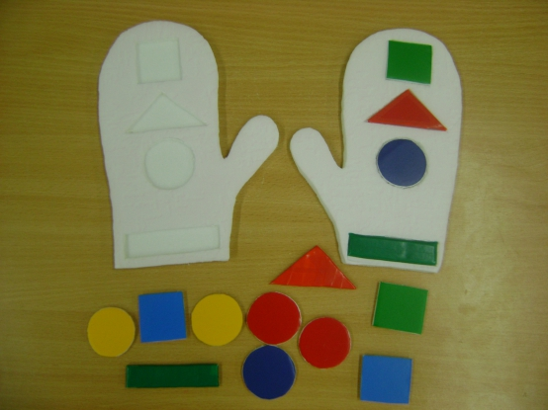

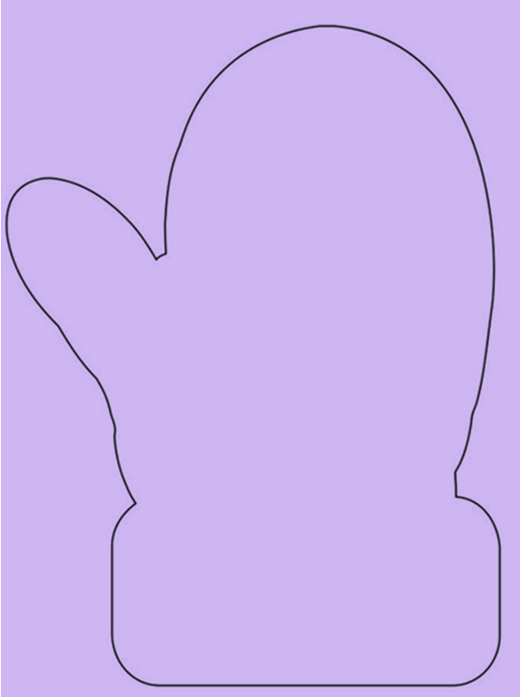

Между

